Nama : I GUSTI AGUNG GANES SATSANGGA DIPA

NIM : 200030794

KELAS : BA193

MATKUL : Perancangan Web

**UAS PERANCANGAN WEB :**

HALAMAN LOGIN



VALIDASI BILA PASSWORD ATAU USERNAME KOSONG

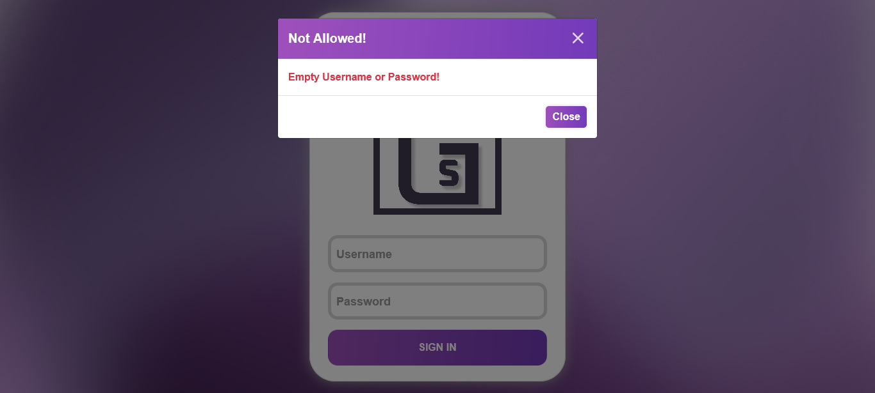

Validasi Bila Password atau Username Salah

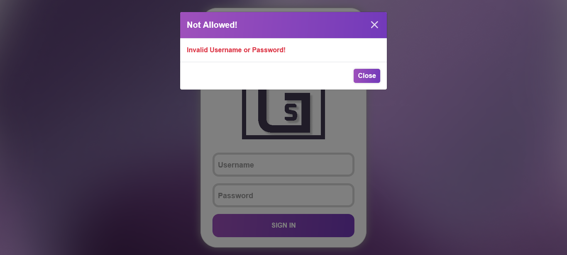

Masuk ke Home pada Halaman Dashboard Bila Username dan Password Benar

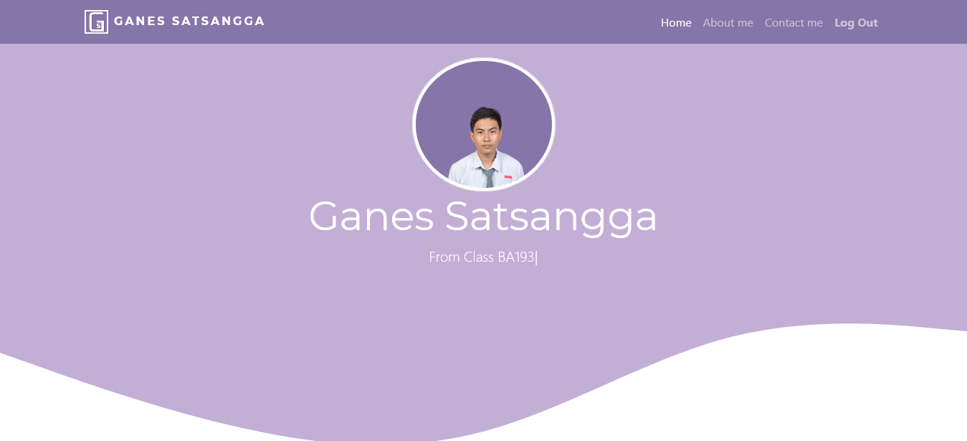

About Me

(berisi informasi mengenai saya dan skill)

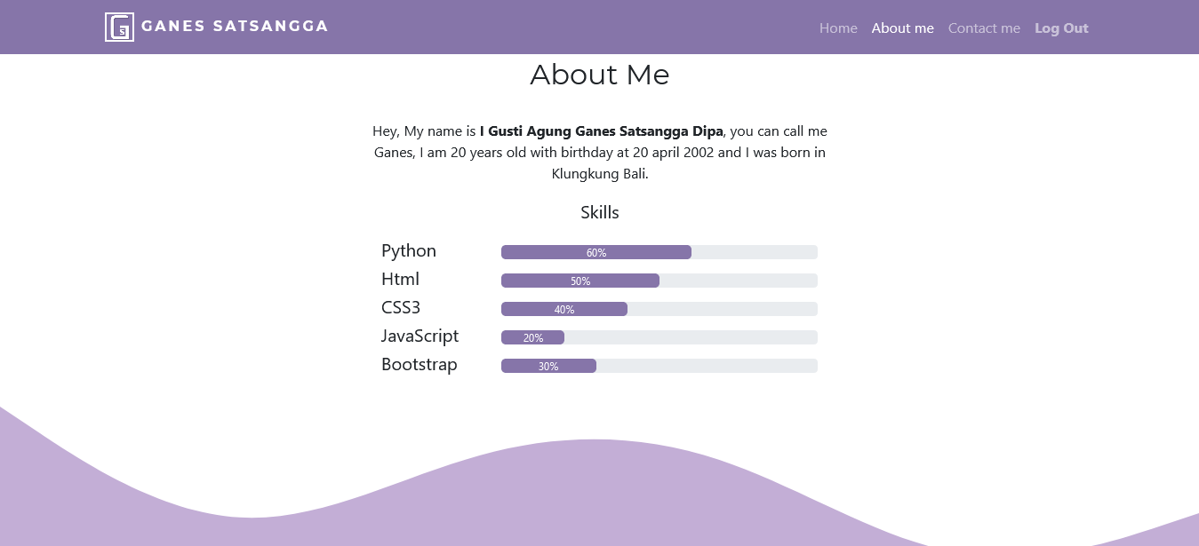

Contact Me

(untuk mengirim tanggapan mengenai website saya, dengan memasukan nama lengkap, email dan komentar)

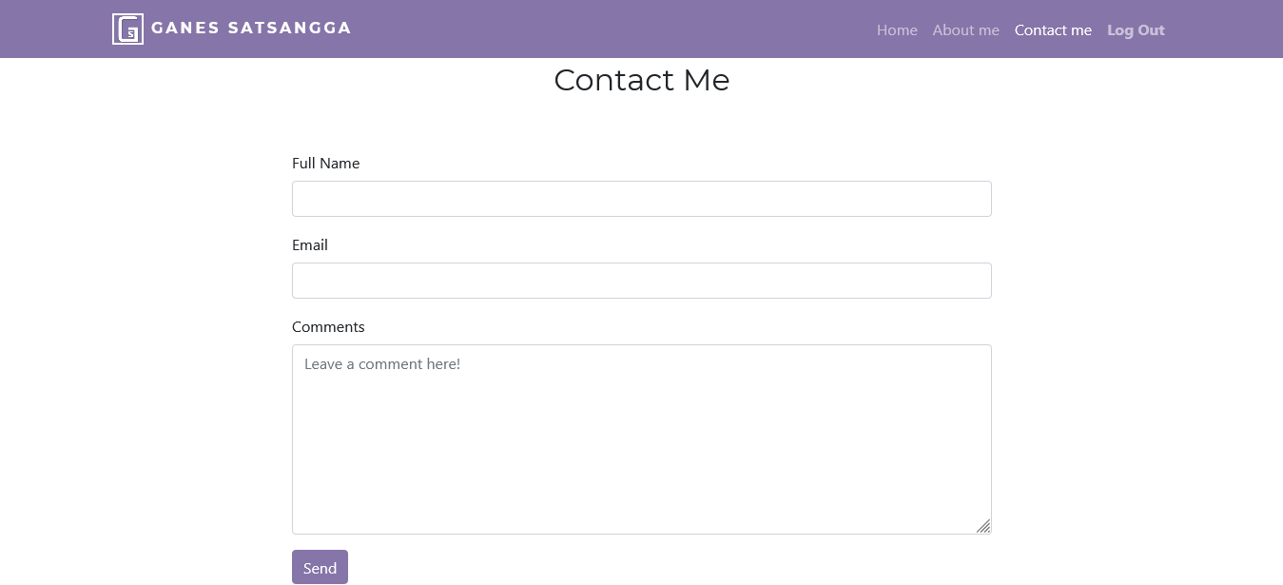

Validasi Form Contact Me Kosong

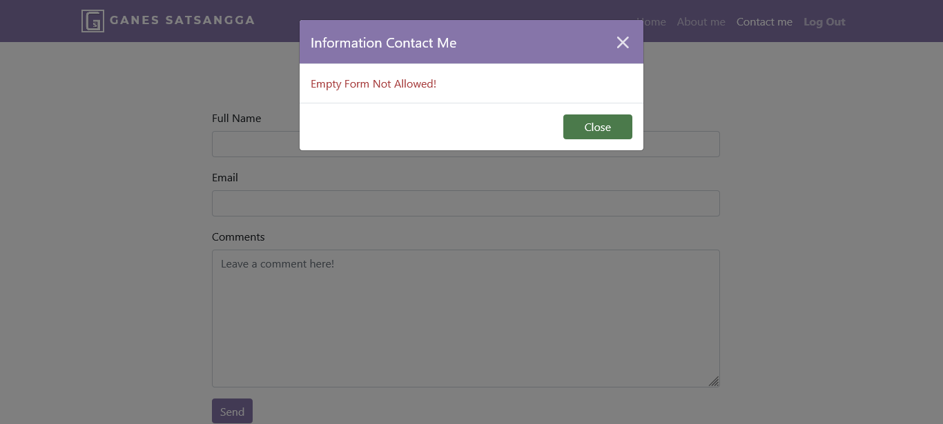

Informasi Form Berhasil Terkirim

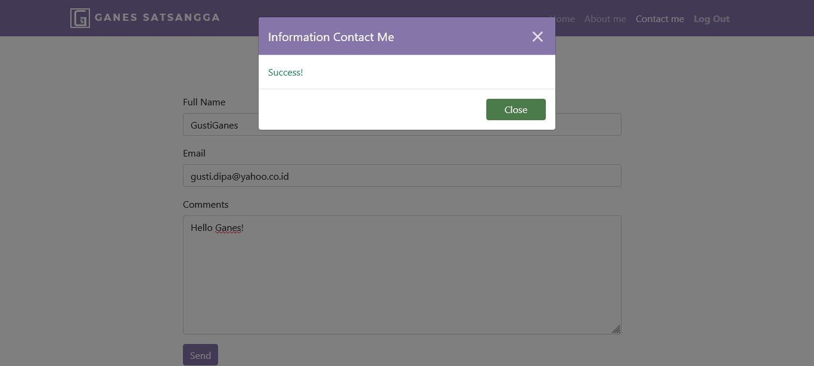

Validasi Log Out

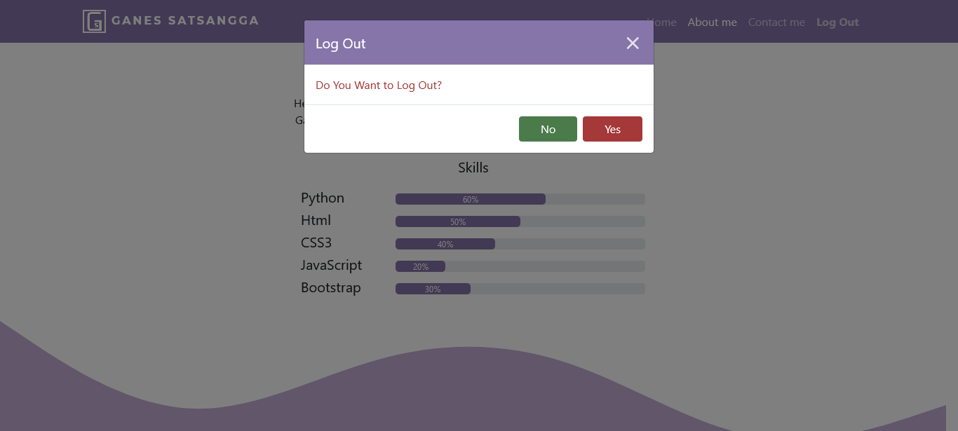

Bila Memilih Tombol "Yes" Maka Akan Kembali ke Halaman Login

